AVANT-PROPOS

Ce rapport d’analyse de données émane de la collecte de donnée qui a été faite sur les artisans dans le cadre du projet qui est d’élaboré une application web pour la promotion des métier artisanaux en côte d’ivoire.

En effet l’Entreprise a formulé un questionnaire dont chaque membres de l’Entreprise devrais recensé 5 artisans.

Cette analyse va consister à faire ressortir sur les données collectées, le nombre d’artisan collecté, les différents métiers ainsi que les villes où elle ont été collectées.

SOMMAIRE

INTRODUCTION.....................................................................................

I. ETUDE DETAILLEE DE LA COLLECTE DES DONNEES.................

1. Analyse de la section 0 : Généralité ..............

2. Analyse de la section 1 : Indentification et positon géographique de l’artisant...

3. Analyse de la section 2 : Information sur la coordination de l’entreprise ......

4. Analyse de la section 3 : Solutions informatiques...............

5. Analyse sur la section 4 : Marketing et communication...................

CONCLUSION.........................

INTRODUCTION

Ce rapport de collette de données a été obtenu à la suite d'une enquête de terrain réalisée dans le cadre de notre projet. En effet, nous membres de L'ENTREPRISE 29 étudiant de l'UVCI avons rendu visite aux artisans dans le but de collectés des information utiles et nécessaire à la constitution de notre base de donné du projet. Et pour concevoir cette base de donnée nous avons réalisé notre enquête avec un formulaire kobotoolbox avec lequel nous sommes rendu dans les différents atelier. Notre questionnaire était basé sur l'indentification et position géographique de l'artisan, information sur la coordination de l'entreprise, solution informatique et marketing et communication.

Nous aurons donc en première partie l'analyse détaillée des différent variables d'études puis la conclusion.

1. **ETUDE DETAILLEE DE LA COLLECTE DES DONNEES**
2. **Section 1 : Indentification et positon géographique de l’artisans**
   1. **Analyse sur le sexe**

Notre enquête s’est faite sur un échantillon de **5526 artisans** dont **4027 hommes** soit **73%** et **1499 femmes** soit **27%**.

|  |  |
| --- | --- |
| Sexe | Pourcentage |
| Homme | 73% |
| Femme | 27% |
| Total | 100% |

**GRAPHIQUE SUR LA RÉPARTITION DE LA POPULATION**

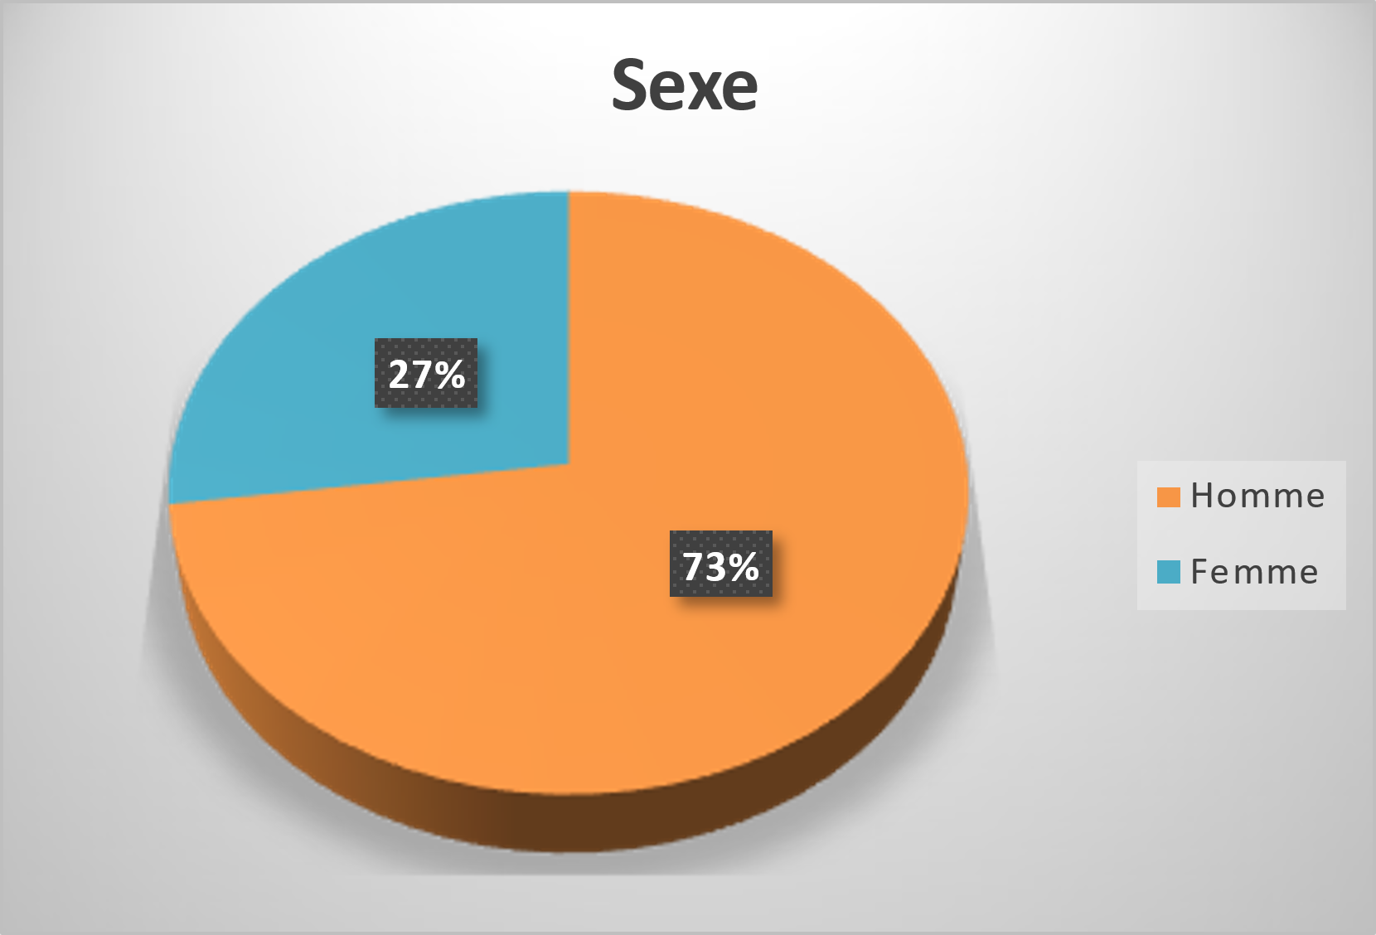

* 1. **Analyse sur le statut du répondant**

Nous marquons les que le questionnaire a été beaucoup plus répondu par le propriétaire dont **72%.**

* 1. **Analyse sur le type d’activité exercé**
  2. **Analyse de la tranche d’âge**

Nous constatons après analyse que la majorité des artisans ont un âge compris de 25-34ans.

|  |  |
| --- | --- |
| Age | Pourcentage |
| Moins de 25 ans | 16,28% |
| 25-34ans | 44% |
| 35-44ans | 26% |
| 45-55ans | 11% |
| Plus de 55ans | 3% |
| Total | 100,00% |

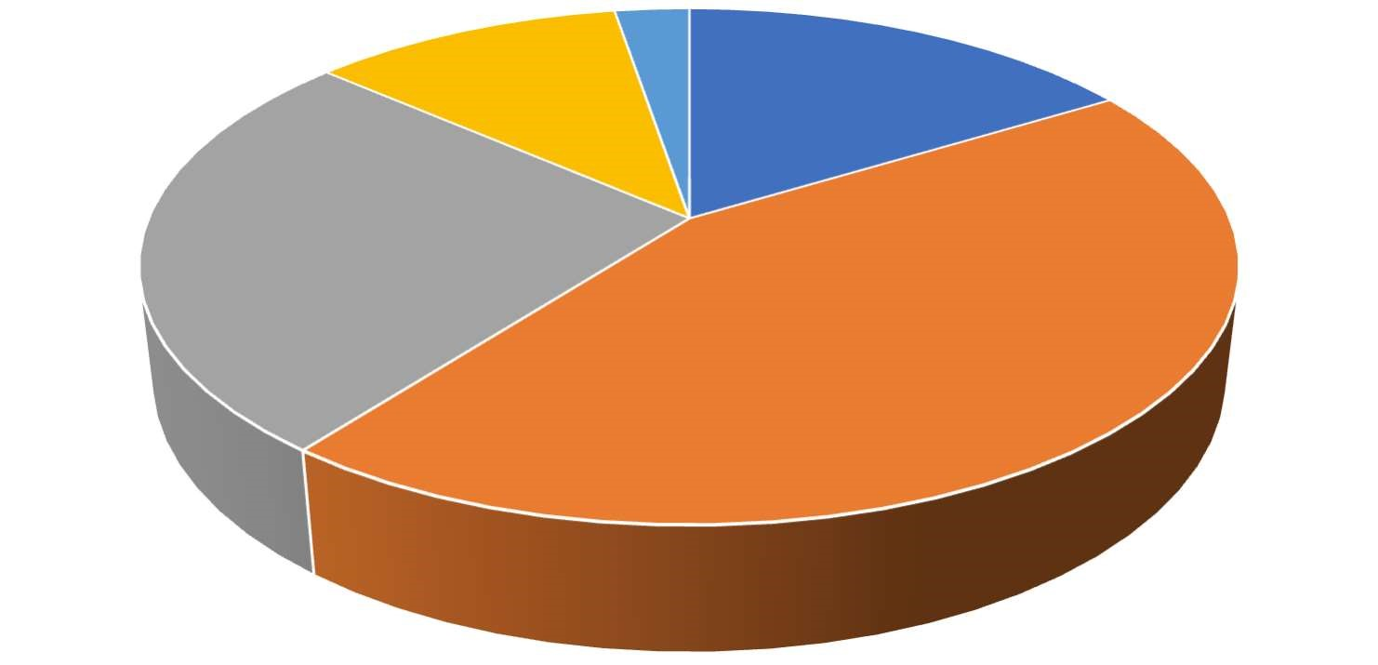

moins de 25 ans

25-34

ans

35-44

ans

45-55

ans

plus de 55ans

44

%

26

%

16

,28%

11

%

3

%

* 1. **Analyse du niveau d’étude des artisans**

On remarque ici que nombreux sont les artisans qui ont un niveau d’étude secondaire (47%)

|  |  |
| --- | --- |
| Quel est votre niveau d’instruction ? | Pourcentage |
| Supérieur | 23% |
| Primaire | 31% |
| Secondaire | 47% |
| Total | 100% |

* 1. **Analyse des origines des artisans**

Notre analyse montre que la majorité des artisans recensé dans l’enquête sont Ivoiriens (Côte d’ivoire) dont 86%.

|  |  |
| --- | --- |
| De quel pays êtes-vous originaire ? | Pourcentage |
| Côte d'Ivoire | 86% |
| CEDEAO | 12% |
| Hors CEDEAO (tous les pays) | 1% |
| Total | 100% |